Лабораторная ратоба № 4

Язык разметки Мarkdown

Шулуужук Айраана Вячеславовна

Содержание

# 1 Цель работы

Целью работы является освоение процедуры оформления отчетов с помощью легковесного языка разметки Markdown

# 2 Задание

1. Заполнить отчет № 4 с помощью текстового редактора и скомпилировать с использованием Makefile.
2. Загрузить файлы на Github
3. Выполнить задание для самостоятельной работы

# 3 Выполнение лабораторной работы

1. Открываем файл report.md с помошью текстового редактора и оформить отчет (рис. 1)

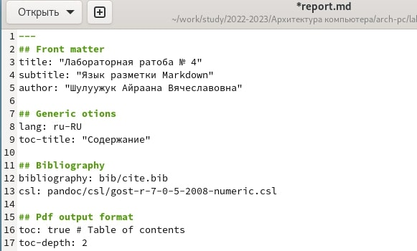

Рис. 1: файл в текстовом редакторе

1. Скомпилируем отчет с использованием Makefile. В итоге получаем документы в форматах doc и pdf.
2. Отправляем файлы на Github

# 4 Выполнение самостоятельной работы

## 4.1 Задание для самостоятельной работы

1. Выполнить отчет по лабораторной работе № 3 в формате Markdown
2. Загрузить файлы на Github

# 5 Выводы

Были освоены процедуры оформления отчетов с помощью языка разметки Markdown. Оформлены и скомпилированы с помощью Makefile отчет 3 и отчет 4.